Исх. № 187/2020 от 23.11.2020

Информационное письмо об изменении упаковки и артикула пасты Cleanic

Уважаемые партнеры,
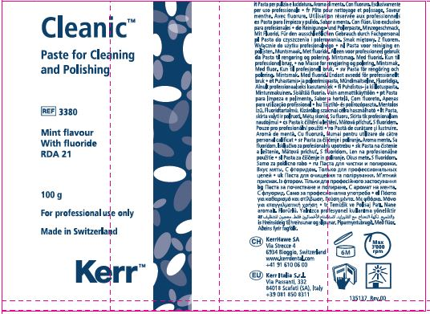
настоящим письмом информируем вас о том, что в связи с вступлением в силу на территории стран ЕС нового Положения о медицинских изделиях (MDR), заменяющих Директиву о медицинских изделиях (MDD), у производителя «КеррХаве С.А.», Швейцария пасты Cleanic со фтором формально переходят в разряд косметических средств с изменением дизайна упаковки.
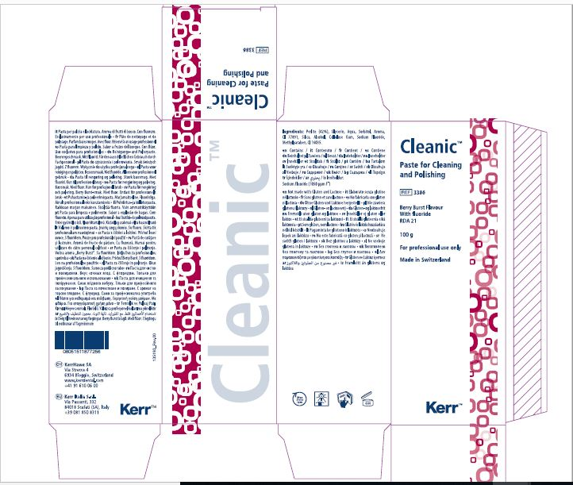
В результате последних исследований индекс абразивности RDA 27 был изменен для пасты Cleanic (с фтором и без) на RDA21, установленный в сравнении с материалом, референсное значение которого 100. Учитывая, что индекс измеряет абразивность пасты по отношению к дентину, меньшее значение индекса характеризует более щадящее влияние пасты на структуры зуба, но не влияет на качество чистящих свойств (PCR), индекс данной характеристики составляет 83 из 100.
На территории РФ, данный продукт будет являться медицинским изделием, о чем получено подтверждение от Федеральной службы по надзору в сфере здравоохранения (РОСЗДРАВНАДЗОР). Импорт и реализация будет осуществляться по Регистрационному удостоверению с новыми артикулами на следующие продукты:

Старый артикул | Новый артикул | Наименование
3180 | 3380 | Паста Cleanic мятный вкус, с фтором, туба (100 г)
3186 | 3386 | Паста Cleanic Berry Burst с ягодным вкусом, с фтором, туба (100 г)
3182 | 3382 | Паста Cleanic вкус зелёного яблока, с фтором, туба (100 г)
3184 | 3384 | Паста Cleanic Light без вкуса и без красителей, с фтором, туба (100 г)
3110 | 3310 | Паста Cleanic с фтором, тестовая упаковка (100 г)
3140 | 3340 | Паста Cleanic, набор: унидозы (по 2 г) 200 шт, 3 чашечки
Информацию об актуальном наличии продукта вы можете получить в отделе по работе с клиентами.

С уважением,
Команда Kerr

